新教务系统本科生申请赴台湾高校交流学习操作流程

目录
一、 登录账号 1
二、 交流生申请报名： 2

- 登录账号
功能描述：登录账户，进入系统。
适用浏览器：谷歌浏览器、360浏览器（必须设为极速模式）。
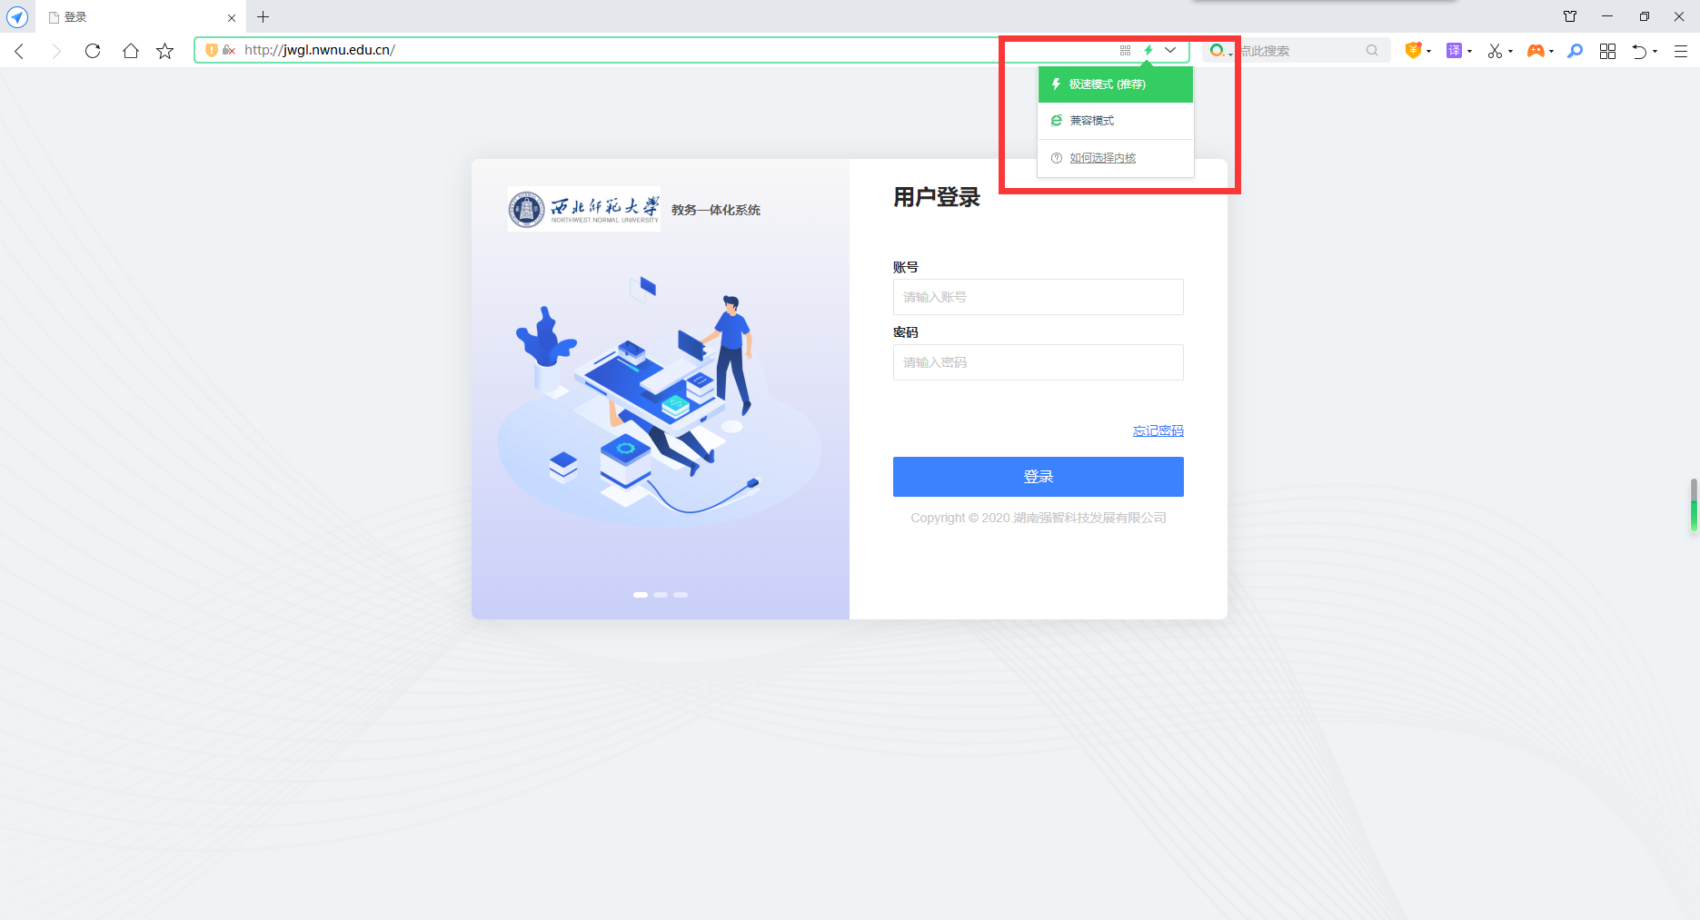

步骤一：进入普通教师学生端登录网址：https://jwgl.nwnu.edu.cn/jsxsd/。输入账号、密码进行登录（账号和初始密码均为学生本人学号）。
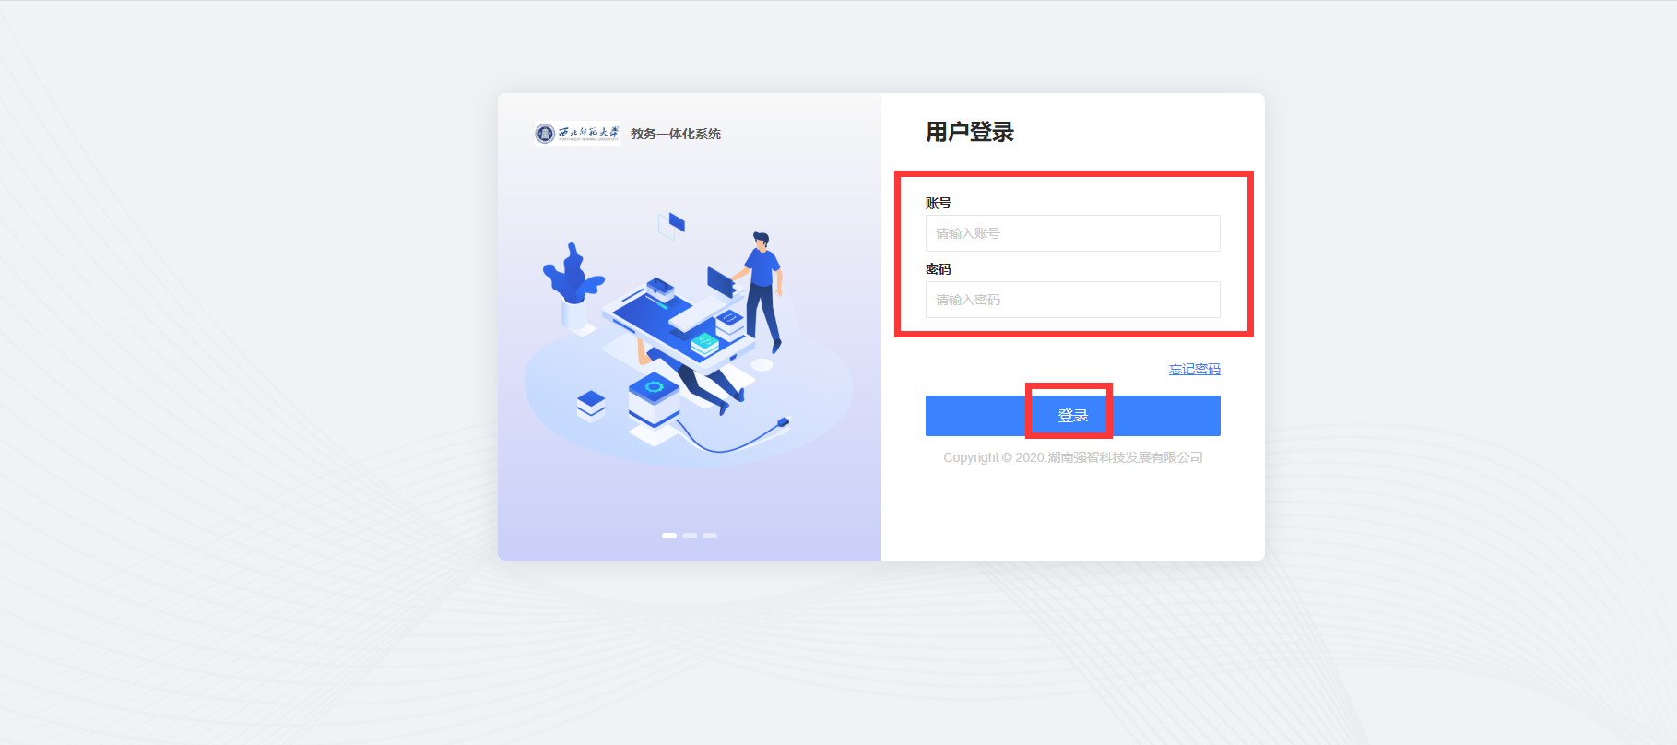
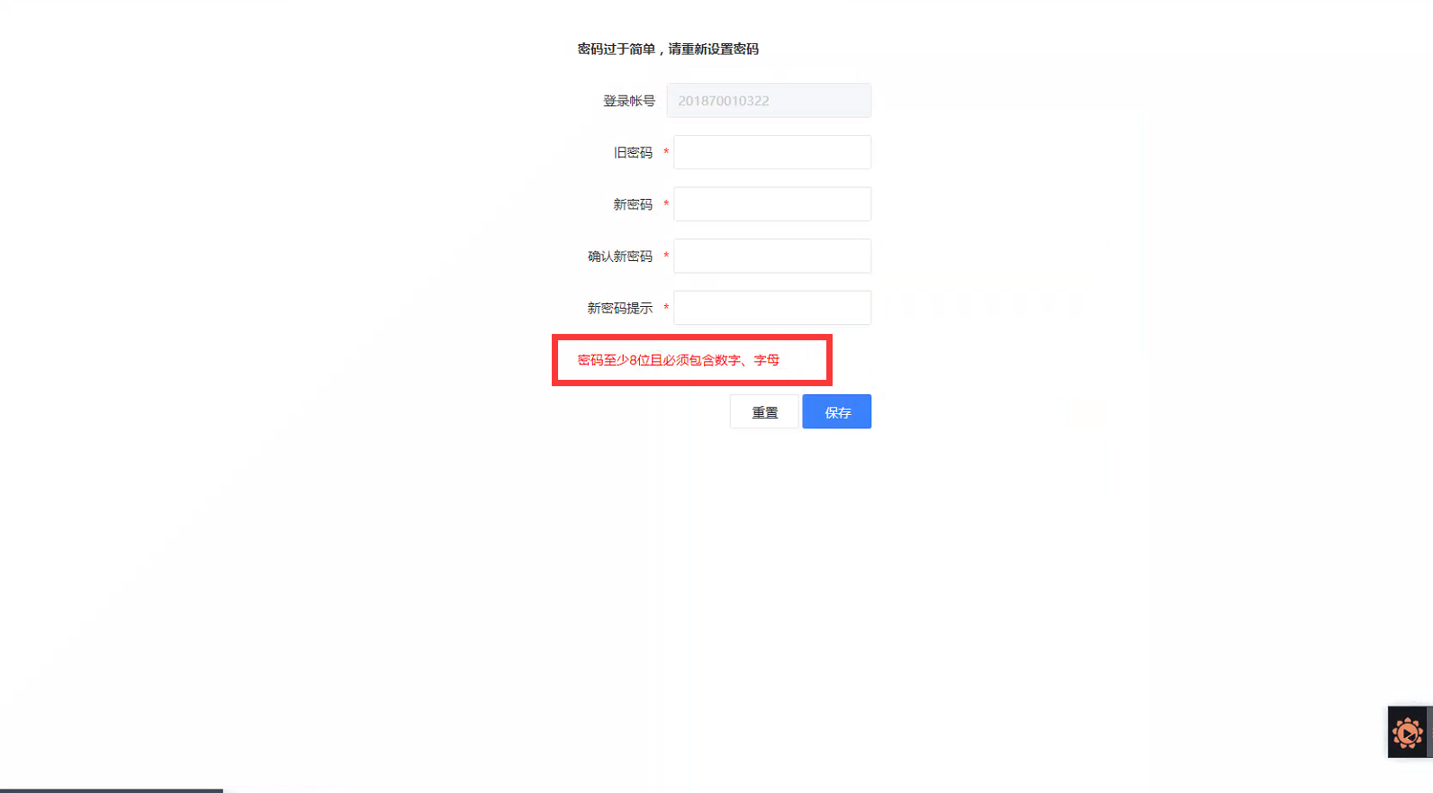

说明：首次登录系统会提示修改密码（密码至少8位且必须包含数字、字母），修改完毕后再次登录。（注：带*号为必填项。）

- 交流生申请报名：
①操作步骤：交流申请-学生报名-报名。（页面上的所有信息都是必填信息）

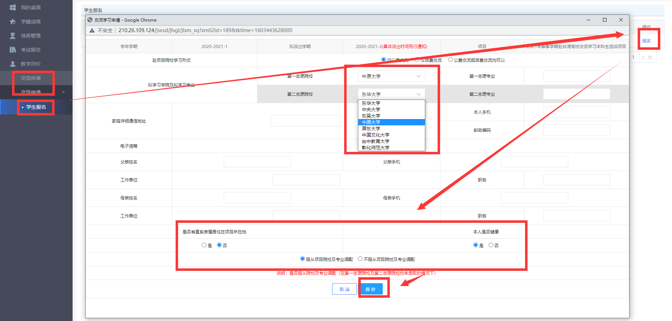
【报名】：点击报名后页面上的所有信息都是必填信息，请认真仔细的查看每个“是”“否”选项及红字说明。其中院校是下拉框选择。

②操作步骤：交流申请-学生报名-提交。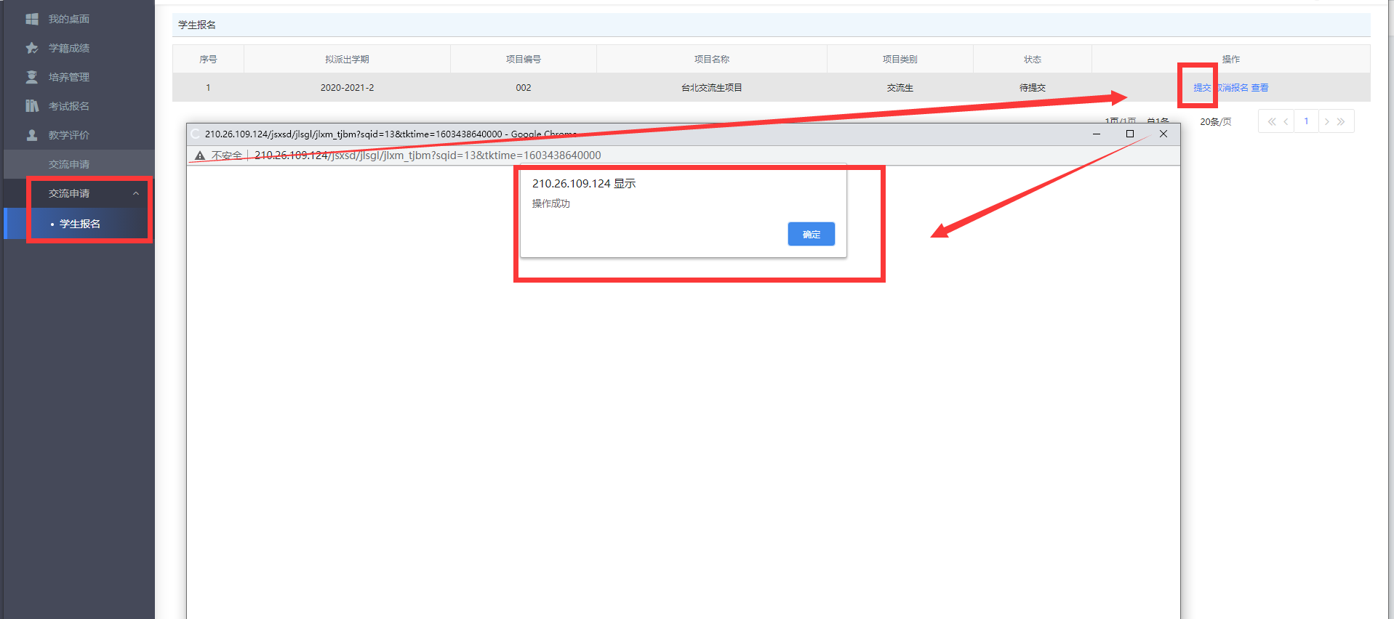
【提交】：不提交学院接收不到学生的报名信息。
【取消报名】：只有在还没提交的时候可以取消报名，提交后则不能取消报名。
【修改】：只有在还没提交的时候可以进行修改，提交后则不能修改。
【查看】：提交之后就只能查看填写的信息。

